Карточка рыболовного участка № 7

Административно-территориальный район, город | Амвросиевский р-н, Новоивановская с/а, с. Ульяновское
Карта-схема расположения водного объекта | 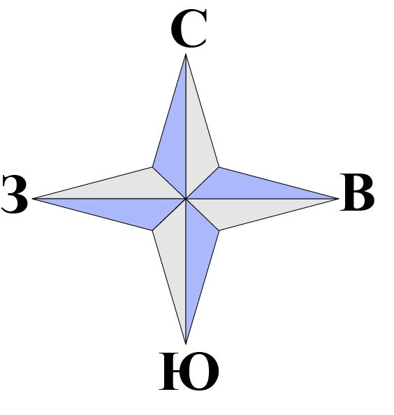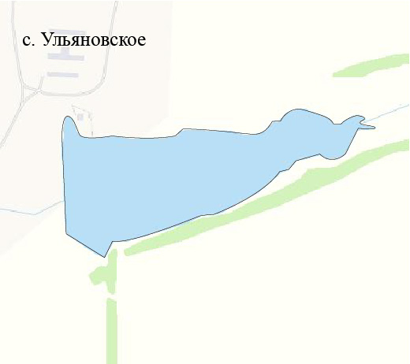  № 7
Наименование рыболовного участка, его местоположение | Пруд объемом 229,33 тыс. м³, расположенный на б. Кошарная, б.р. Сухой Еланчик
Границы рыболовного участка,  в том числе по точкам, указанным в географических координатах | Границы рыболовного участка включают в себя весь водный объект по береговой линии.
Площадь рыболовного участка  (длина, если рыболовный участок расположен вдоль русла реки) | Площадь 12,76 га
Цель использования рыболовного участка (вид осуществляемого рыболовства) |  | Прибрежное (промысловое) рыболовство и/или любительское и спортивное рыболовство
Каталоговый номер водного объекта |  | № 21
Географические координаты |  | 47.637965, 38.411115

